**Памятки по безопасности при пользовании газом**

**ГАЗ БЕЗ ОПАСНОСТИ**

Уважаемые потребители газа!

Специалисты ООО «Газпром газораспределение Томск» напоминают: чтобы избежать несчастных случаев с газом необходимо строго соблюдать правила использования газа в быту и правила пользования газовым оборудованием.

При использовании газа в быту вы обязаны:

Ÿ Следить за нормальной работой газовых приборов, дымовых и вентиляционных каналов, проверять тягу до включения и во время работы газовых приборов с отводом продуктов сгорания в дымоход. Периодически очищать «карман» дымохода.

Ÿ По окончании пользования газом закрыть краны на газовых приборах, а при размещении баллонов внутри кухонь дополнительно закрыть вентили у баллонов.

Ÿ В случае предстоящего отсутствия в квартире более суток закрывать краны на газопроводе перед газовым оборудованием.

Ÿ При внезапном прекращении подачи газа немедленно закрыть краны горелок газовых приборов и сообщить в аварийную газовую службу.

Ÿ При неисправности газового оборудования вызвать работников специализированной организации, с которой заключен договор о техническом обслуживании газового оборудования.

Ÿ При появлении в помещении квартиры запаха газа немедленно прекратить пользование газовыми приборами, перекрыть краны к приборам и на приборах, открыть окна или форточки для проветривания помещения, вызвать аварийную газовую службу по телефону 04, с мобильных телефонов - 104 (вне загазованного помещения)! Не зажигать огонь, не курить, не включать и не выключать электроосвещение и электроприборы, не пользоваться электрозвонком.

Ÿ Перед входом в подвалы и погреба до включения освещения или зажигания огня убедиться в отсутствии там запаха газа.

Ÿ В отопительный период необходимо периодически проверять оголовки дымоходов и вентиляционных каналов с целью недопущения их обмерзания и закупорки.

При использовании газа в быту запрещается:

Ÿ Производить самовольную газификацию дома или квартиры, перестановку, замену и ремонт газовых приборов, баллонов и запорной арматуры.

Ÿ Вносить изменения в конструкцию газовых приборов. Изменять устройство дымовых и вентиляционных каналов; заклеивать вентиляционные каналы, замуровывать и заклеивать «карманы» и люки, предназначенные для чистки дымоходов.

Ÿ Отключать автоматику безопасности и регулирования. Пользоваться газом при неисправных газовых приборах, автоматике безопасности, отключающих устройствах (кранах) и газовых баллонах, особенно при обнаружении утечки газа.

Ÿ Пользоваться газовыми приборами при отсутствии тяги в дымовых и вентиляционных каналах, закрытых форточках (фрамугах), закрытом положении жалюзийной решетки на вентиляционном канале.

Ÿ Оставлять работающие газовые приборы без присмотра (кроме приборов, рассчитанных на непрерывную работу и имеющих для этого соответствующую автоматику безопасности).

Ÿ Допускать к пользованию газовыми приборами детей дошкольного возраста, лиц, неконтролирующих свои действия и не знающих правила пользования этими приборами.

Ÿ Использовать газ и газовые приборы не по назначению. Пользоваться газовыми плитами для отопления помещений.

Ÿ Пользоваться помещениями, где установлены газовые приборы для сна и отдыха.

Ÿ Сушить белье над газовой плитой или вблизи неё.

**Если вы почувствовали запах газа - вызывайте аварийную газовую службу по телефону 04, с мобильных телефонов – 104. Аварийная газовая служба работает круглосуточно, без выходных, праздничных дней и  перерывов.**

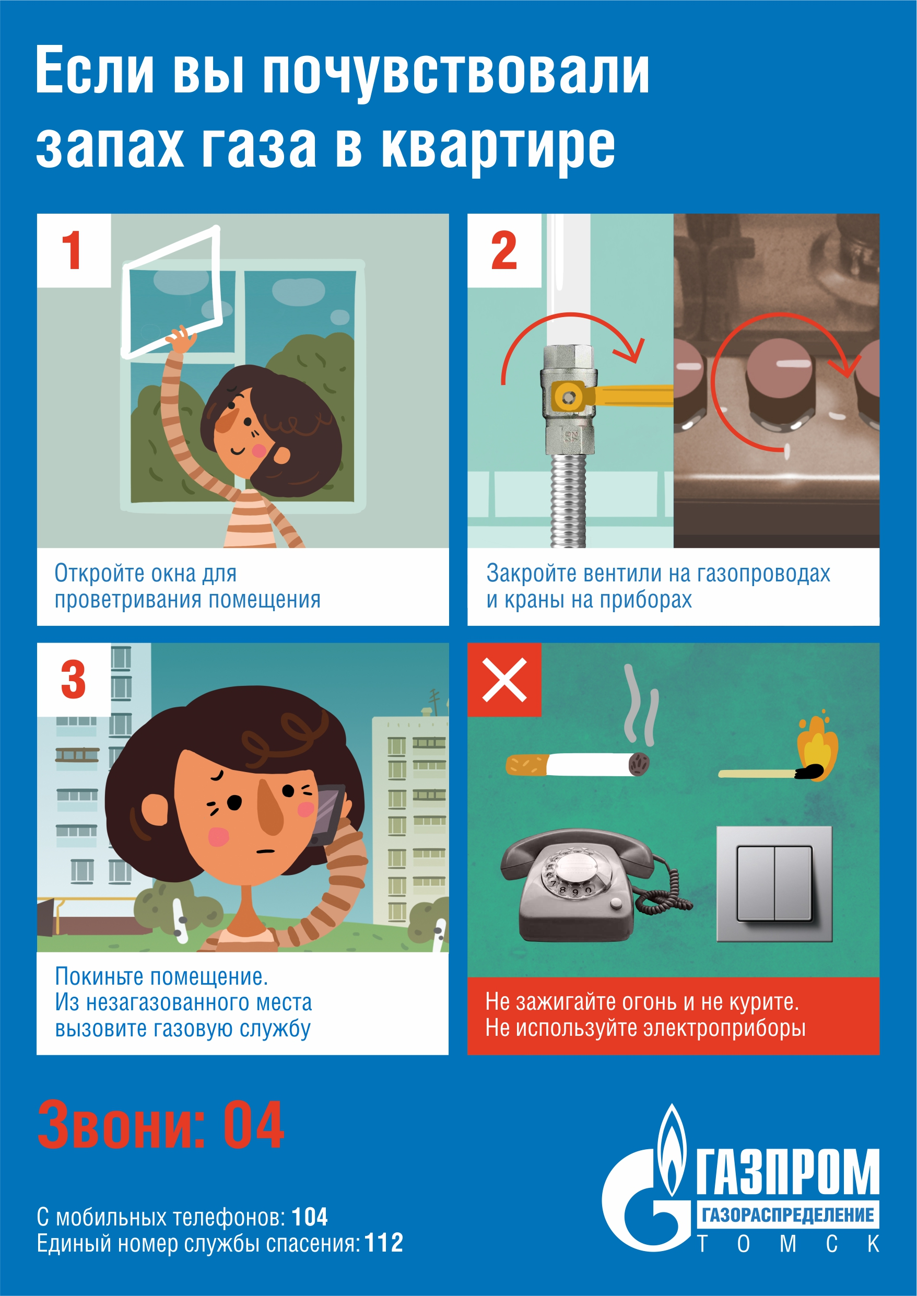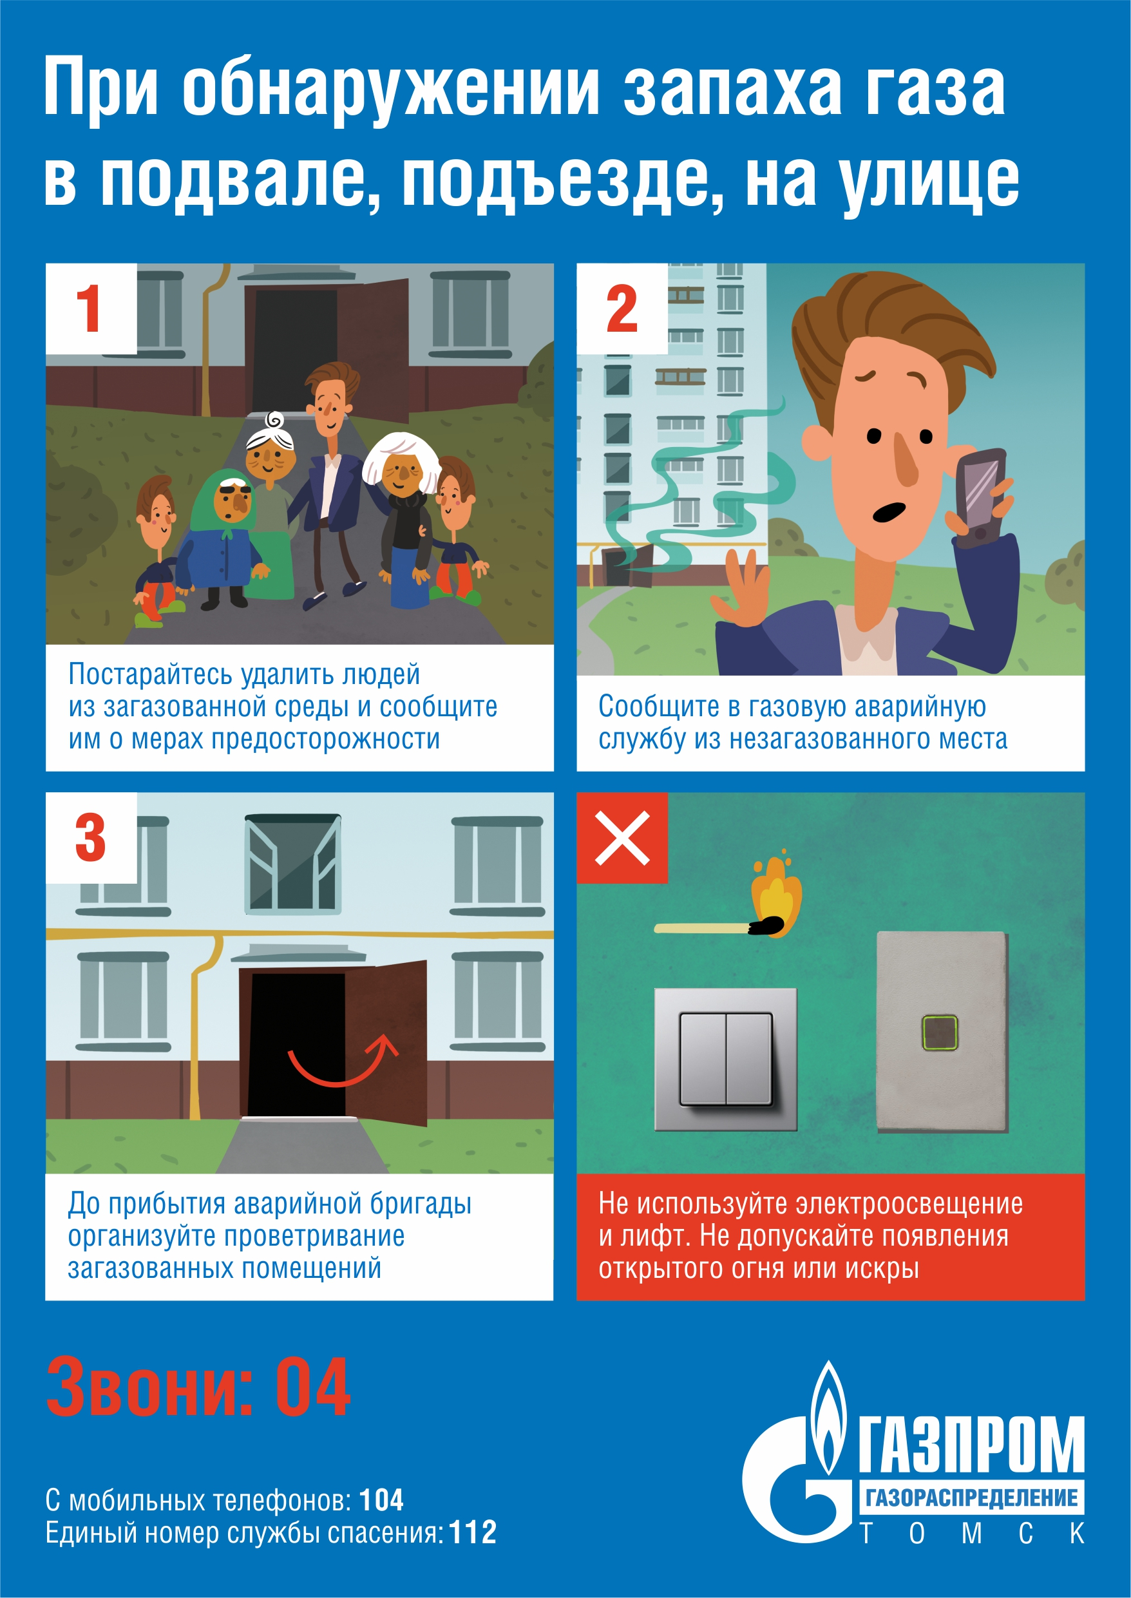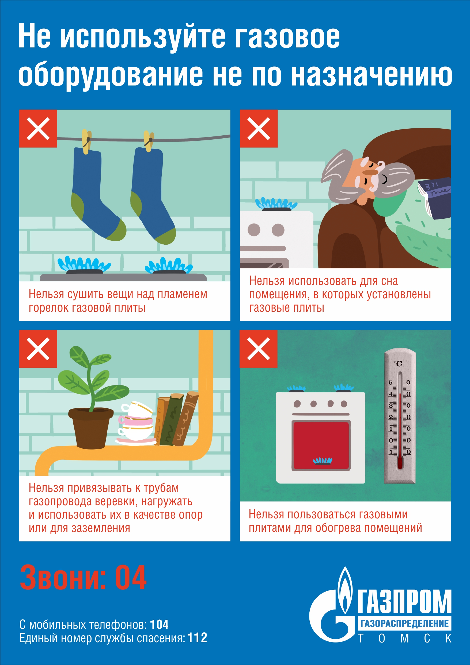

**Под контролем - безопасней**

«Газпром газораспределение Томск» напоминает о необходимости проведения технического обслуживания газового оборудования, установленного в ваших домах и квартирах.

Согласно требованиям действующего законодательства ответственность за безопасную эксплуатацию внутридомового и внутриквартирного газового оборудования  (ВДГО/ВКГО) несет потребитель. Каждый потребитель газа обязан заключить договор на техническое обслуживание и ремонт ВДГО/ВКГО со специализированной организацией, что является обязательным условием поставки газа.

**Зачем нужно проводить техническое обслуживание ВДГО**  
Техническое обслуживание ВДГО/ВКГО проводится в целях обеспечения безопасности в ваших домах и квартирах. Бытовое газоиспользующее оборудование – это источник повышенной опасности. В процессе технического обслуживания выявляются и устраняются нарушения и неисправности газового оборудования.

Кто и когда должен проводить техническое обслуживание ВДГО             
Техническое обслуживание внутридомового и внутриквартирного газового оборудования имеют право проводить только специализированные организации на основании заключенного договора на техническое обслуживание и ремонт ВДГО/ВКГО.

Постановлением Правительства РФ от 09.09.2017 № 1091 установлена периодичность проведения технического обслуживания внутридомового и внутриквартирного газового оборудования не реже 1 раза в год.

Узнать, когда техническое обслуживание газового оборудования будет проходить в вашем доме или квартире, вы можете на сайте «Газпром газораспределение Томск» [gazpromgr.tomsk.ru](http://www.gazpromgr.tomsk.ru/) или уточнить информацию, позвонив на производственный участок, обслуживающий ваш населенный пункт.

**Какие работы входят в техническое обслуживание ВДГО и ВКГО**  
Минимальный объем услуг по техническому обслуживанию ВДГО/ВКГО для обеспечения его исправного и работоспособного состояния определен действующим законодательством и зависит от типа газового оборудования, установленного в ваших домах или квартирах.  Самостоятельная замена или ремонт газового оборудования владельцем без привлечения специализированной организации не допускаются.

Ремонтные работы оплачиваются отдельно.

**Можно ли отказаться от проведения техобслуживания**  
Техническое обслуживание ВДГО/ВКГО – процедура обязательная. В случае неоднократного (два и более раза) отказа в допуске специалистов для проведения работ по техническому обслуживанию ВДГО/ВКГО потребителю могут приостановить подачу газа. При этом расходы, понесённые специализированной организацией в связи с проведением работ по приостановлению и возобновлению подачи газа, возлагаются на самого потребителя.

Пунктом 3 статьи 9.23 Кодекса РФ об административных правонарушениях установлена административная ответственность за отказ в допуске представителя специализированной организации для выполнения работ по техническому обслуживанию и  ремонту ВДГО и (или) ВКГО – наложение административного штрафа на граждан  в размере от одной до двух тысяч рублей. Повторное совершение административного правонарушения влечет наложение административного штрафа на граждан в размере от двух тысяч до пяти тысяч рублей.

**Уважаемые потребители газа!**

Для вашей безопасности необходимо обеспечить доступ специалистов в дома и квартиры для проведения работ по техническому обслуживанию ВДГО/ВКГО.

Если нет возможности принять сотрудников специализированной организации в день планового технического обслуживания, позвоните по телефону (3822) 901-487,  и специалисты  придут в удобное для вас время.

Будьте ответственны за жизнь и здоровье ваших близких!